РЕФЕРАТ
Отчёт 36 с., 1 кн., 28 рис., 1 табл., 16 источн.
КЛИЕНТСКАЯ ЧАСТЬ, ИНТЕРНЕТ-РЕСУРС, ВЕБ-ТЕХНОЛОГИИ, ПОРТФОЛИО, РАЗРАБОТКА, АДАПТАЦИЯ
Целью работы была разработка и адаптация клиентской части интернет-ресурса “Портфолио”. Использовались методы анализа предметной области, выбора технологий, создания веб-страниц и организации межстраничной навигации.
Результаты включают в себя создание 5 веб-страниц, применение клиентской логики с помощью JavaScript, а также адаптацию контента для различных устройств и браузеров. Эти результаты могут быть применены в разработке и адаптации интернет-ресурсов. Рекомендации по внедрению работы включают использование разработанных веб-страниц и технологий в других проектах. Экономическая эффективность проявляется в повышении пользовательского опыта и эффективности ресурса.
REPORT
Report 36 p., 1 b., 28 fig., 1 tab., 16 sours. CLIENT PART, INTERNET RESOURCE, WEB-BASED, TECHNOLOGIES, PORTFOLIO, DEVELOPMENT, ADAPTATION
The aim of the work was to develop and adapt the client-side of the "Portfolio" internet resource. Methods of domain analysis, technology selection, web page creation, and inter-page navigation organization were employed.
The outcomes comprise the creation of 5 web pages, the implementation of client-side logic using JavaScript, and content adaptation for various devices and browsers. These results can be applied in the development and adaptation of internet resources. Recommendations for implementing the work include utilizing the developed web pages and technologies in other projects. The economic efficiency is demonstrated through enhanced user experience and resource efficiency.
СОДЕРЖАНИЕ
ВВЕДЕНИЕ
Сегодня, в эпоху, когда интернет играет важнейшую роль в сфере коммуникации и бизнеса, создание персонального веб-ресурса, отражающего ваши достижения и навыки, становится крайне важным. Особенно актуальной и значимой является задача разработки клиентской части сайта "Портфолио".
Цель данной курсовой работы заключается в разработке и адаптации клиентской части интернет-ресурса "Портфолио" для последующего личного использования. Для достижения этой цели были поставлены конкретные задачи: анализ предметной области, выбор подходящих технологий, создание веб-страниц и организация межстраничной навигации. Объектом исследования выступает клиентская часть интернет-ресурса, а предметом исследования — методы и технологии, применяемые при ее разработке и адаптации.
В процессе работы использовались различные методы, включая анализ предметной области, выбор технологий, создание веб-страниц и организацию межстраничной навигации. Структура курсовой работы включает в себя введение, основную часть, заключение и приложения. Основная часть содержит детальное описание процесса разработки клиентской части интернет-ресурса, включая выбор технологий, создание веб-страниц и организацию межстраничной навигации. В заключении формулируются выводы и подводятся итоги работы. Приложения содержат дополнительные материалы, использованные в процессе выполнения задачи.

1 ОБЩИЕ СВЕДЕНИЯ
1.1 Наименование клиентской части интернет-ресурса
Наименование раздела интернет-ресурса "Портфолио" явно отражает его основное предназначение и функциональность, которые направлены на систематизацию и представление профессиональных достижений. Это название в полной мере соответствует основной теме проекта.

1.2 Функциональное назначение как совокупность свойств клиентской части интернет-ресурса, определяемых конкретными особенностями набора функций, способных удовлетворять заданным или подразумеваемым потребностям
Функциональное предназначение клиентской части интернет-ресурса "Портфолио" заключается в предоставлении удобного и эффективного инструмента для организации, представления и управления информацией о профессиональных достижениях и навыках пользователя. Основные черты функциональности включают:
- Систематизацию информации: возможность структурировать и категоризировать данные о проектах, работах и навыках.
- Персонализацию: предоставление возможности настройки интерфейса и представления информации в соответствии с индивидуальными предпочтениями.
- Визуализацию: использование различных графических и текстовых элементов для наглядного отображения информации.
- Навигацию: обеспечение удобства перемещения между разделами и элементами портфолио для удовлетворения потребностей в поиске информации.
- Интерактивность: предоставление возможности взаимодействия пользователя с содержимым, например, раскрытие содержимого, увеличение изображения и т.д.
- Мобильную адаптивность: адаптация интерфейса и функционала для корректного отображения на различных устройствах.
Вывод: Этот набор функций нацелен на удовлетворение потребностей пользователей в создании удобного и информативного онлайн-портфолио, способного эффективно представлять их профессиональный опыт и достижения.

1.3 Прикладное программное обеспечение, необходимое для разработки и функционирования клиентской части интернет-ресурса
Для создания клиентской части интернет-ресурса была выбрана среда разработки Visual Studio Code благодаря её удобству и адаптивности через плагины. Тестирование проводилось на компьютере в браузерах OperaGX, Mozilla Firefox и Edge в разрешении Full HD, а также на мобильном устройстве Google Pixel 5a с разрешением 1080×2400 пикселей в браузере Chrome. Это разнообразие устройств и разрешений позволило провести качественное всестороннее тестирование интернет-ресурса.

2 ОПИСАНИЕ ЛОГИЧЕСКОЙ СТРУКТУРЫ
2.1 Анализ предметной области разрабатываемой клиентской части интернет-ресурса
Созданный веб-сайт обладает неполной реализацией функционала, который в полном объеме присущ полноценному интернет-ресурсу. Это связано с отсутствием серверной части, так как это выходит за пределы изучаемой дисциплины. Тем не менее весь функционал сайта успешно воплощен на клиентской стороне. Несмотря на ограниченные возможности из-за отсутствия серверной части, веб-сайт предоставляет определенный набор функций и возможностей, позволяя пользователям взаимодействовать с контентом и интерфейсом сайта.

Что бы углубиться в данную область и определить план работ нужно провести анализ существующих веб-порфолио. Для анализа были выбраны 5 следующих веб-ресурсов:
- https://www.taharkhan.com [1] (рисунок 1.1)
- https://diogotc.com/#about-me [2] (рисунок 1.2)
- https://annaellenberger.com [3] (рисунок 1.3)
- https://pegfitzpatrick.com [4] (рисунок 1.4)
- https://www.everywhereist.com [5] (рисунок 1.5).
Результаты проведенного анализа представлены в таблице (таблица 1). По ней можно легко выявить ключевые детали при создании соответствующего ресурса, а так-же их сильные и слабые стороны.
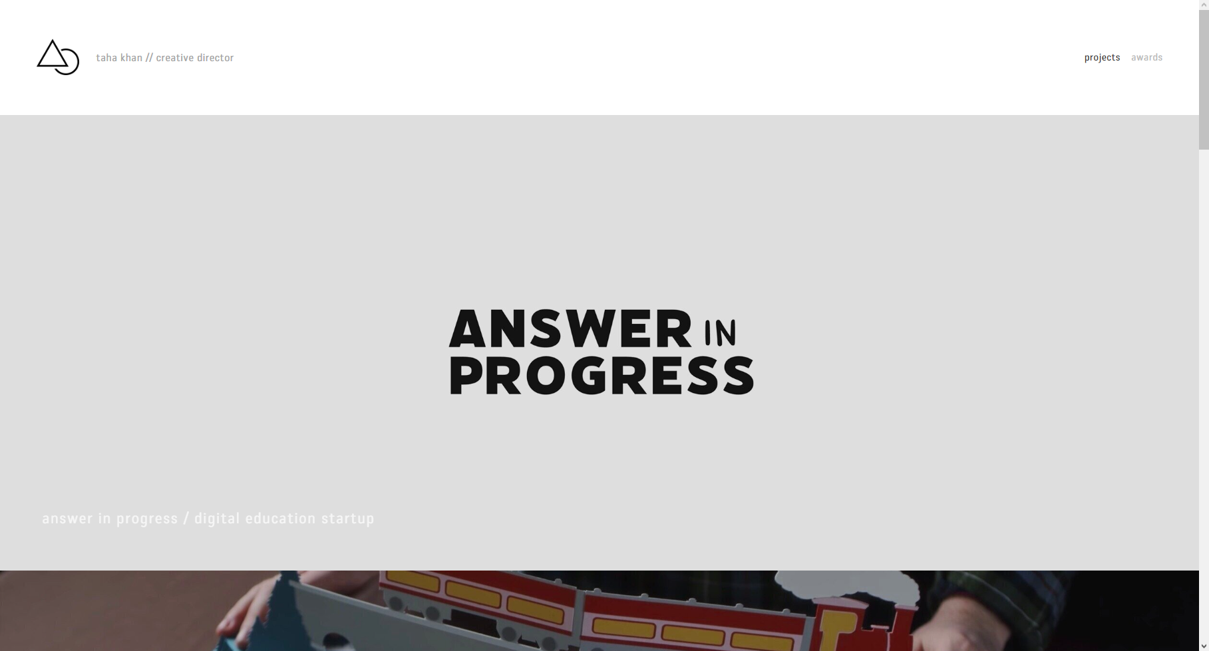
Рисунок 1.1 - Изображение 1-го анализируемого ресурса TAHA KHAN
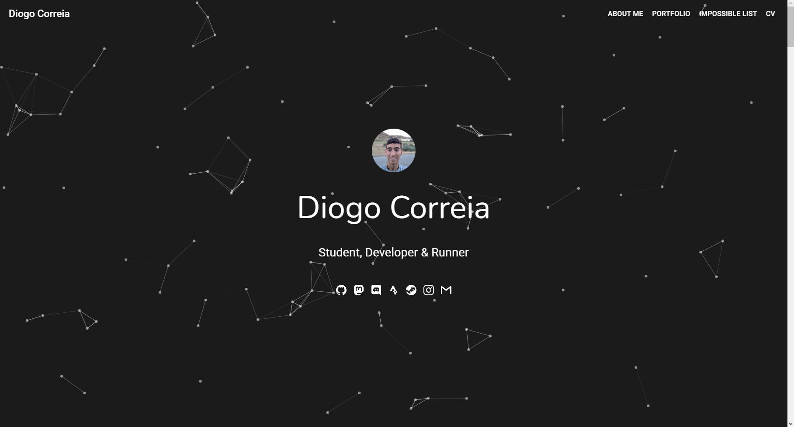
Рисунок 1.2 - Изображение 2-го анализируемого ресурса DIOGO CORREIA
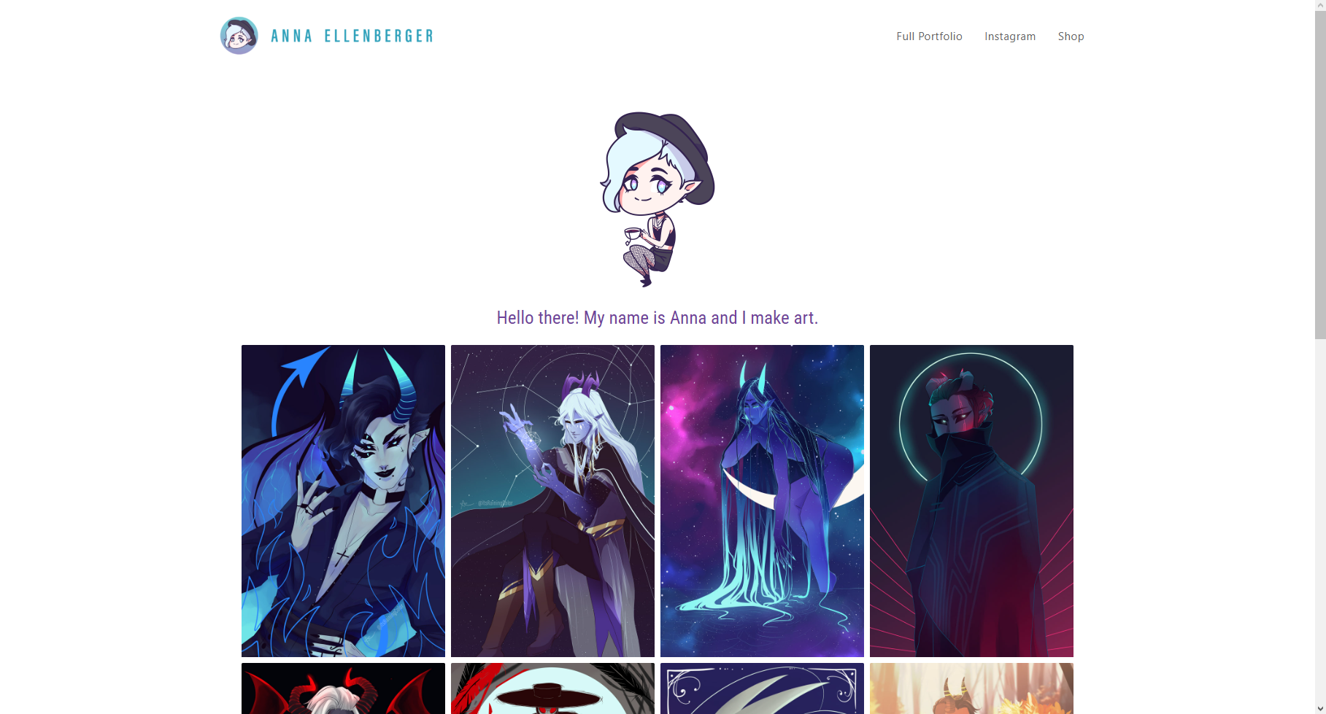
Рисунок 1.3 - Изображение 3-го анализируемого ресурса ANNA ELLENBERGER

Рисунок 1.4 - Изображение 4-го анализируемого ресурса PEG FITZPATRICK
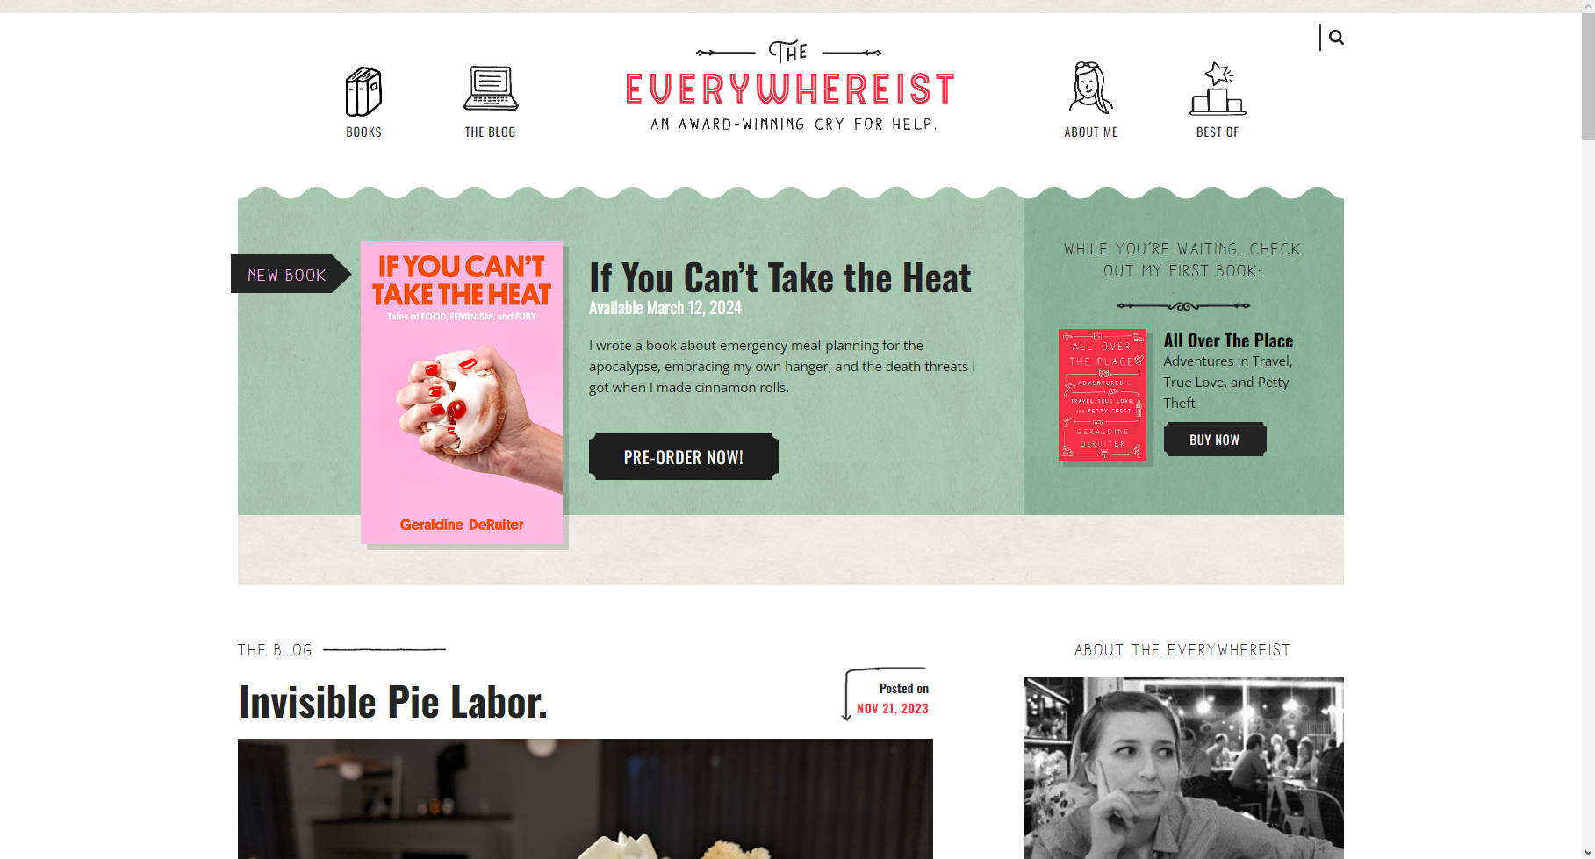
Рисунок 1.5 - Изображение 5-го анализируемого ресурса EVERYWHEREIST
Таблица 1 – Сравнение интернет-ресурсов в предметной области
Хар-ка | Технологический стек | Адаптивность | Отдельная страница для каждого проекта | Интерактивные элементы и анимации | Актуальность контента
https://www.taharkhan.com | HTML-5, CSS3, JavaScript 9 | да | да | да | да
https://diogotc.com/#about-me | HTML-5, CSS3, JavaScript 9 | да | нет | да | да
https://annaellenberger.com | HTML-5, CSS3, JavaScript 9 | да | нет | да | да
https://pegfitzpatrick.com | HTML-5, CSS3, JavaScript 9 | да | да | да | да
https://www.everywhereist.com | HTML-5, CSS3, JavaScript 9 | да | да | да | да

В результате анализа различных интернет-ресурсов было решено разработать многостраничный сайт, который будет оптимизирован для использования на различных устройствах. Это обеспечит максимальный комфорт для пользователей, независимо от типа устройства, которое они используют для доступа к ресурсу. Кроме того, проекты будут представлены в доступной форме, содержащей подробное описание и информацию о различных работах. Это решение принимается на основе лучших практик, выявленных в ходе анализа других веб-ресурсов портфолио, с целью создания удобного и информативного интернет-ресурса.

2.2 Обоснование выбора технологий разработки клиентской части интернет-ресурса
Выбор технологий для разработки данного интернет-ресурса является ключевым этапом, определяющим основу его функциональности, эффективности и будущей адаптивности. При создании клиентской части ресурса основной акцент сделан на применении HTML5, CSS3 и JavaScript. Эти технологии были выбраны, учитывая их ключевые характеристики и возможности, которые максимально соответствуют поставленным задачам и целям.
HTML5 (Hypertext Markup Language) - это язык разметки, используемый для создания структуры веб-страниц. Он определяет элементы и их взаимосвязь на странице. Прост в использовании, легко читаем, и является основой для веб-разработки. HTML элементы обеспечивают структуру документа, такую как заголовки, абзацы, списки, изображения и ссылки.
- Структура документа: HTML определяет структуру веб-страницы, разделяя ее на различные элементы, такие как заголовки, абзацы, списки и т. д.
- Кросс-платформенность: HTML поддерживается всеми основными браузерами и является основой для создания кросс-платформенных веб-приложений.
- Легкая интеграция с другими технологиями: HTML легко интегрируется с CSS (Cascading Style Sheets) для стилизации и с JavaScript для добавления интерактивности.
- Поддержка мультимедиа: HTML предоставляет элементы для вставки изображений, аудио и видео, что позволяет создавать богатый мультимедийный контент.
- Семантика: HTML предоставляет семантические элементы, такие как <header>, <nav>, <footer>, которые улучшают читаемость кода и понимание его смысла как людьми, так и поисковыми системами.
- Открытость и бесплатность: HTML является открытым стандартом, доступным для всех, что способствует свободному распространению и использованию.

CSS3 (Cascading Style Sheets) является языком стилей, применяемым для оформления веб-страниц. Он используется для определения внешнего вида элементов HTML, таких как шрифты, цвета, размеры, расположение и другие аспекты дизайна. Среди его ключевых особенностей стоит выделить:
- Оформление внешнего вида: Определяет стиль элементов HTML.
- Гибкость и модульность: Позволяет создавать гибкий и модульный код стилей.
- Респонсивный дизайн: Обеспечивает адаптивность веб-страниц.
- Анимации и переходы: Поддерживает создание анимаций без JavaScript.
- Поддержка браузерами: Обеспечивает единообразное отображение на разных браузерах.
- Улучшение доступности: Позволяет улучшить доступность веб-сайта.

JavaScript - это высокоуровневый, интерпретируемый язык программирования, который применяется преимущественно для создания интерактивных веб-страниц. Среди его ключевых особенностей стоит выделить:
- Интерактивность: Добавляет динамичность на веб-страницах.
- Кросс-платформенность: Поддерживается всеми современными браузерами.
- Экосистема: Обширные библиотеки и фреймворки для разработки.
- Интеграция с HTML и CSS: Легко взаимодействует с элементами и стилями страницы.
- Обработка форм: Упрощает обработку данных из форм.
- Работа с DOM: Позволяет динамически изменять содержимое страницы.

HTML5, CSS3 и JavaScript демонстрируют высокую совместимость с мобильными устройствами и поддерживаются большинством современных браузеров. Это упрощает процесс разработки веб-приложения, обеспечивая его правильное отображение и функциональность на разнообразных устройствах, что приобретает важное значение в контексте обширной пользовательской базы. Такая гибкость и возможность будущего расширения разработанного интернет-ресурса являются ключевыми факторами в долгосрочной перспективе.
В процессе выполнения курсовой работы была применена методологию БЭМ (Блок-Элемент-Модификатор) для систематизации и структурирования кода веб-страниц. Эта методология устанавливает четкие правила наименования классов и компонентов, способствуя модульности, повторному использованию кода и упрощению обслуживания проекта. Внедрение БЭМ позволило создать независимые компоненты (блоки), каждый из которых содержит свои элементы и модификаторы. Это содействует ясности структуры, придает читаемость коду и облегчает его дополнение и изменение в будущем.
Применение методологии БЭМ также способствует разработке модульных и адаптивных интерфейсов, соответствуя современным стандартам веб-разработки и упрощая масштабирование проекта.
Вывод: Выбор этих технологий обоснован их широким использованием в современной веб-разработке, а также поддержкой большинства браузеров и активным разработческим сообществом, внедряющим новые функции и улучшения. Совместимость и взаимодействие этих технологий обеспечивают возможность создания не только функционального, но и эстетически привлекательного интернет-ресурса, удовлетворяющего потребности пользователей. Необходимо также отметить, что эти технологии предоставляются бесплатно, что делает выбранный для курсовой работы стек технологий доступным и удобным.

